Варианты заданий для заочников
Вариант задания выбирается по сумме двух последних цифр зачетной книжки.
- Тема «Геометрические построения. Сопряжения»
(2-Dрисование)
Задание: построить в AutoCAD2010 (или другой версии, но сохранить в формате AutoCAD2010 ) сопряжения в режиме
2-Dрисование.
Вывести на печать на формате А4 или А3в зависимости от заданных размеров, расположив лист вертикально (см. пример).
Варианты задания.
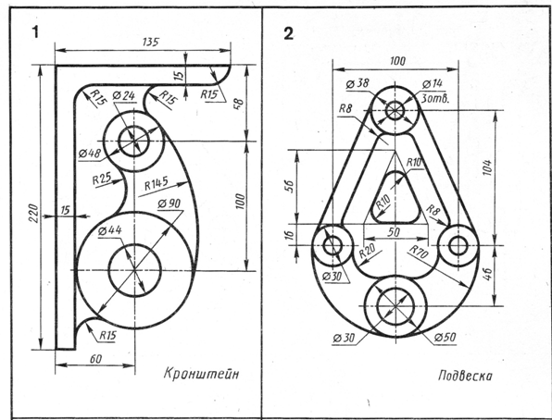

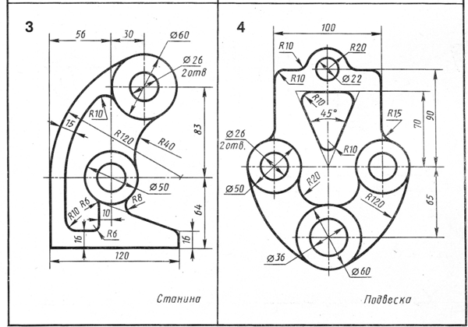
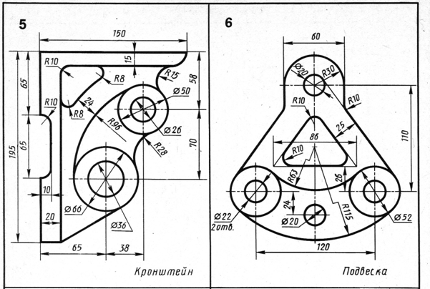

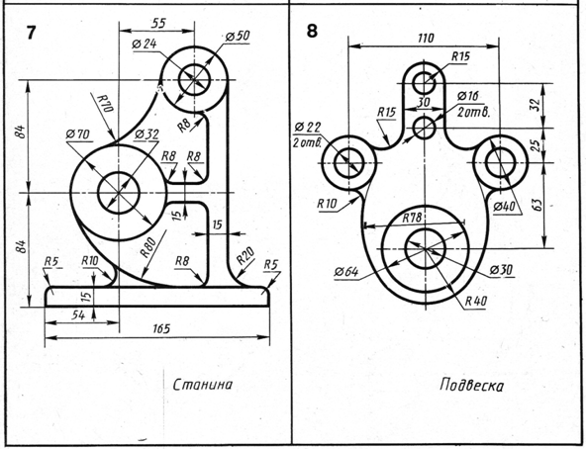
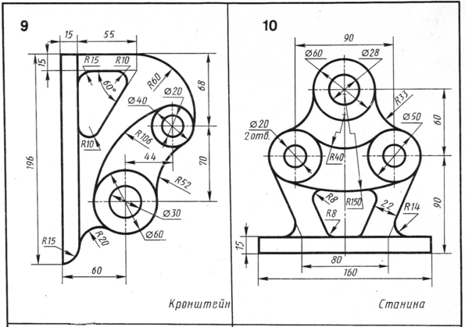

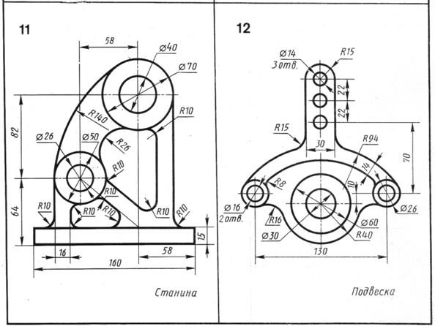
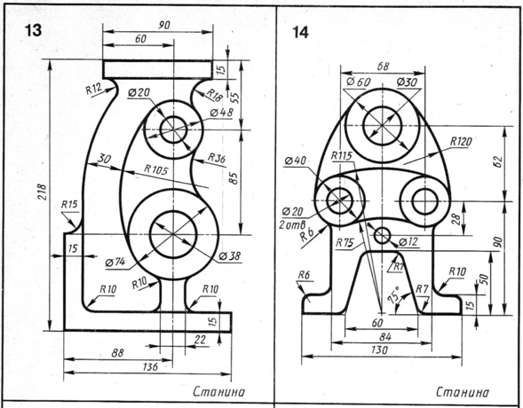

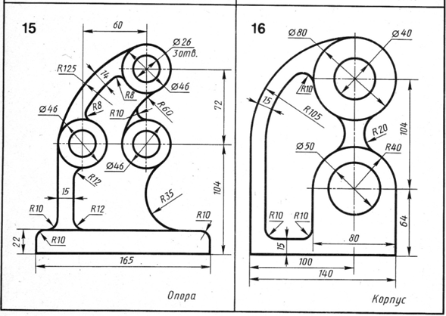
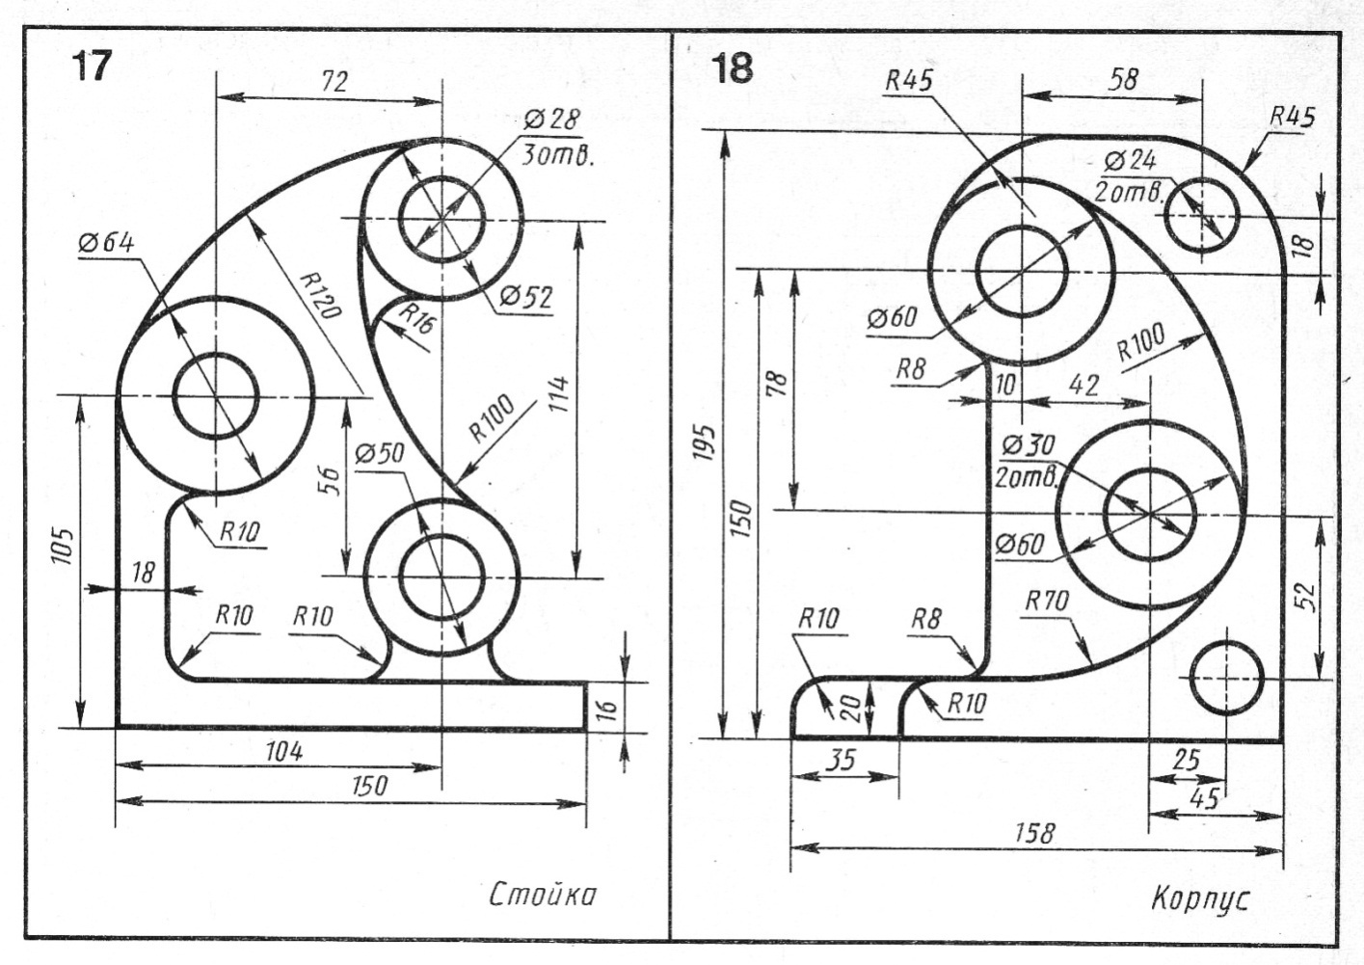

Пример выполнения задания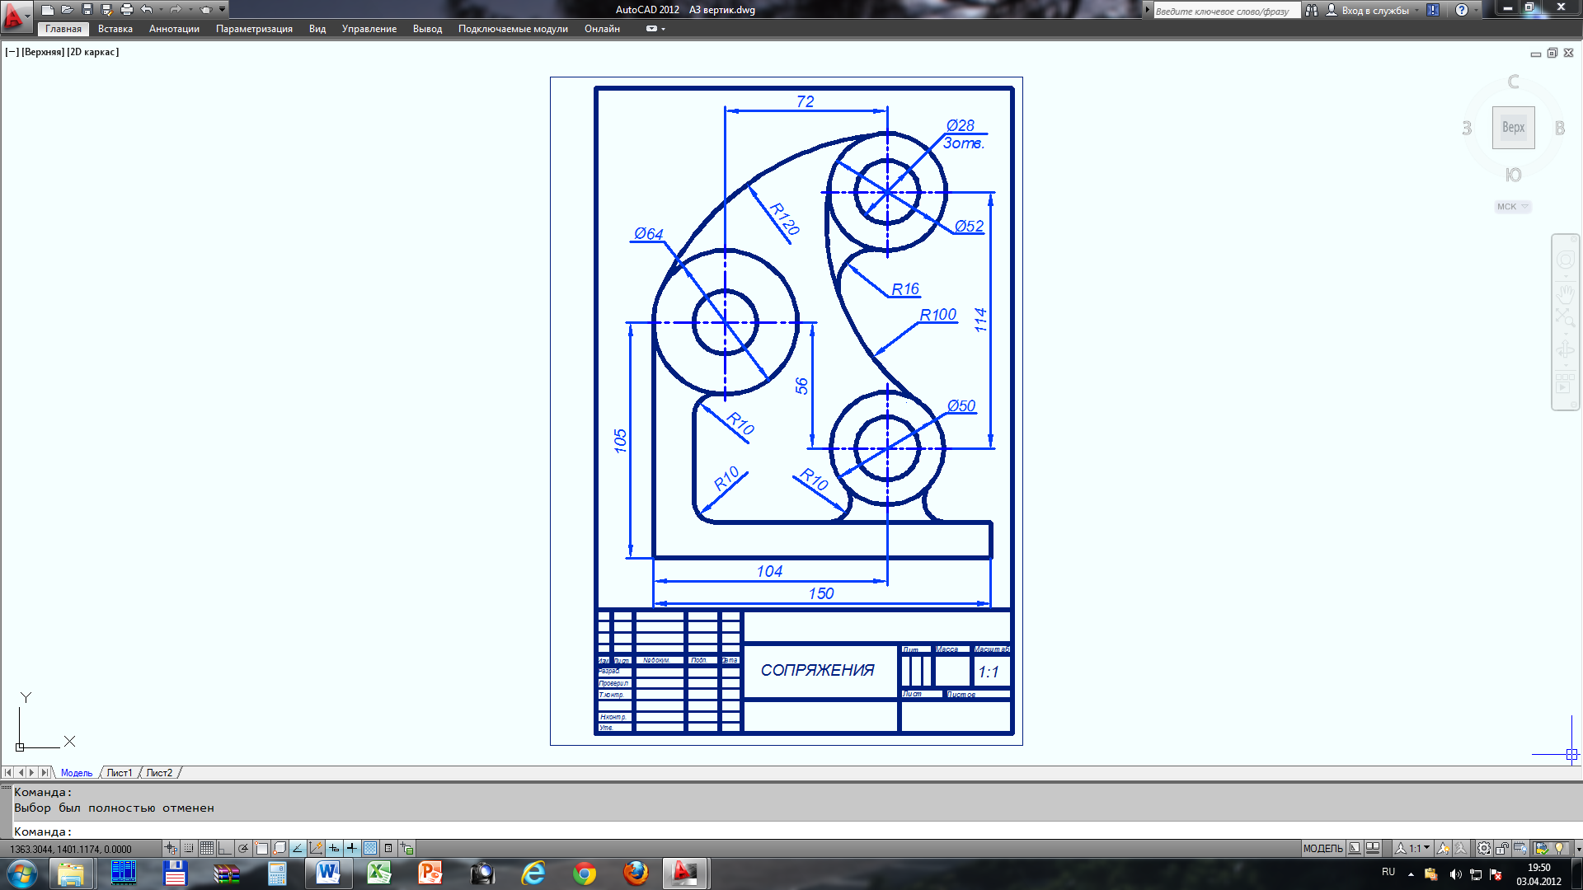

- Тема «Разрезы»
Задание: По двум проекциям детали построить третью.
Выполнить необходимые разрезы.
Нанести размеры.
Чертеж выполняется в графическом редакторе AutoCAD
в режиме 2-D рисование на листе форматаА3(лист
располагается горизонтально).
Вывести на печать.

Варианты заданий
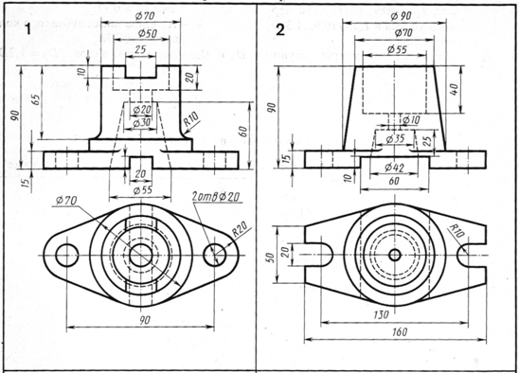

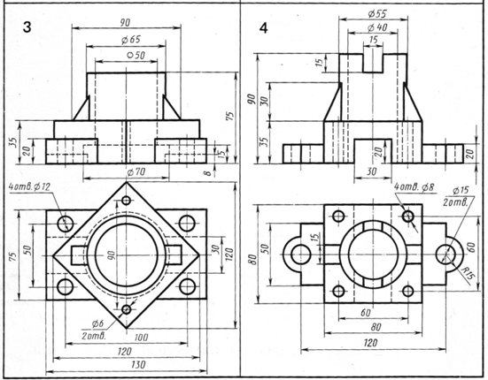
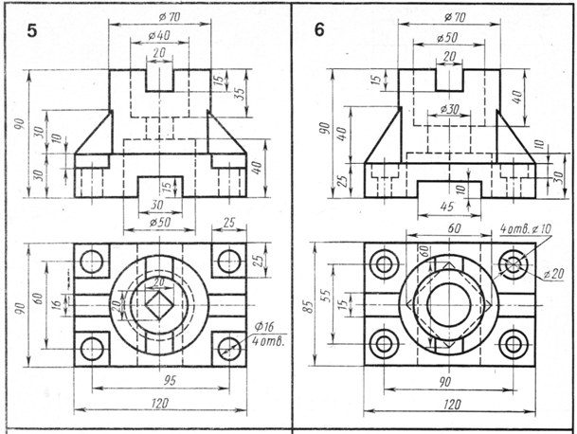
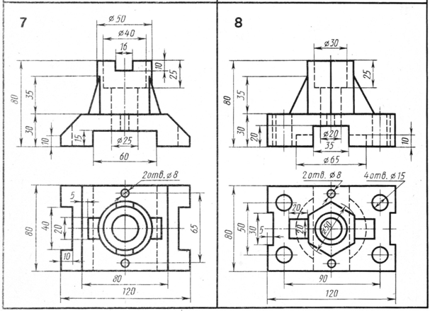
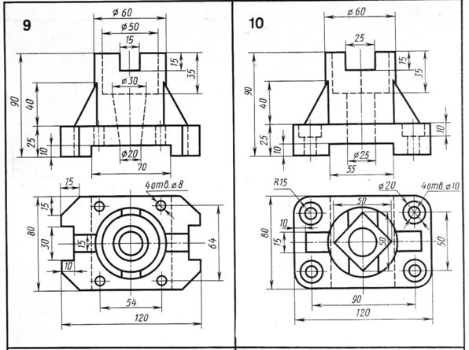

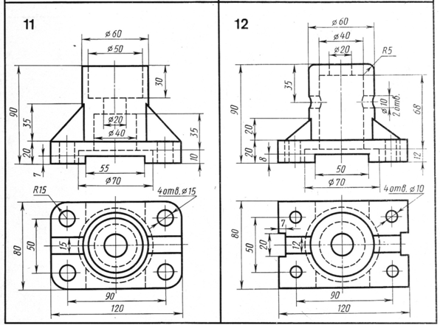
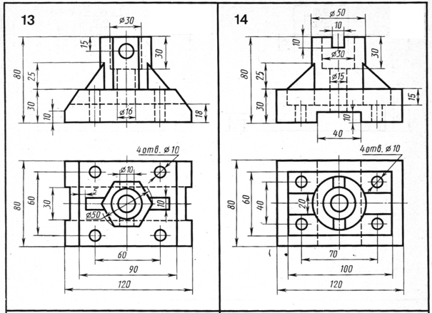

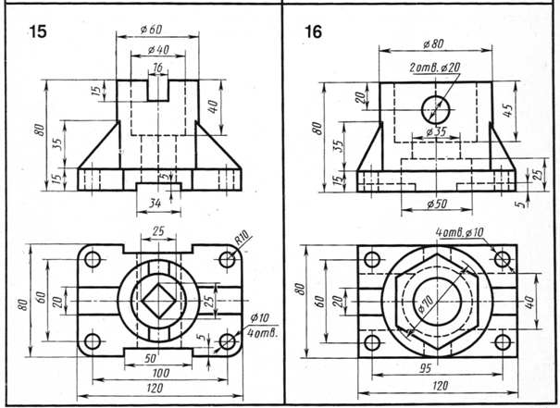
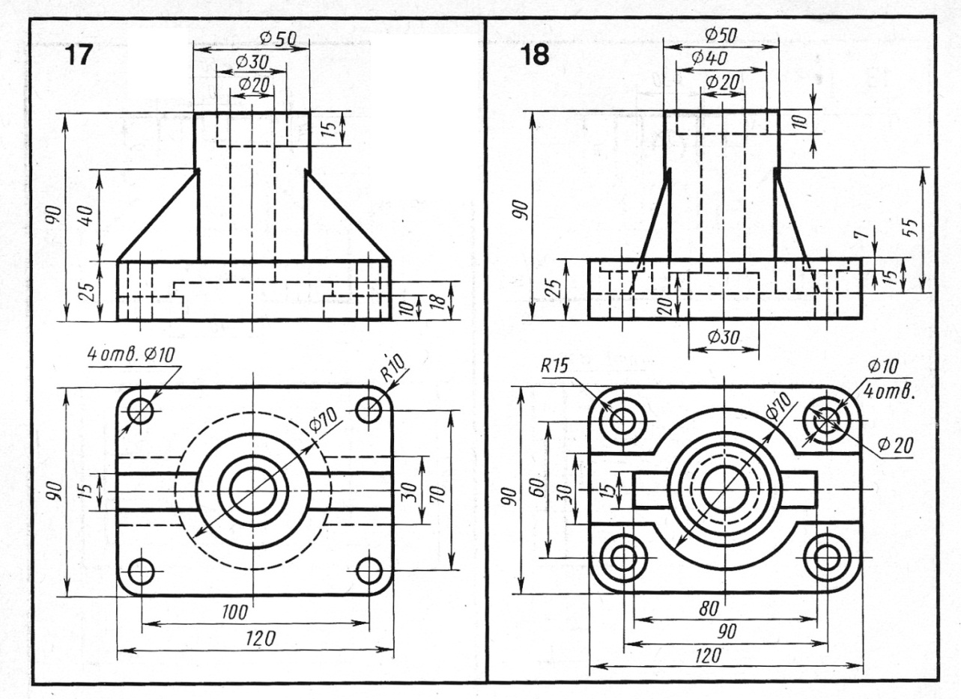

Пример выполнения задания
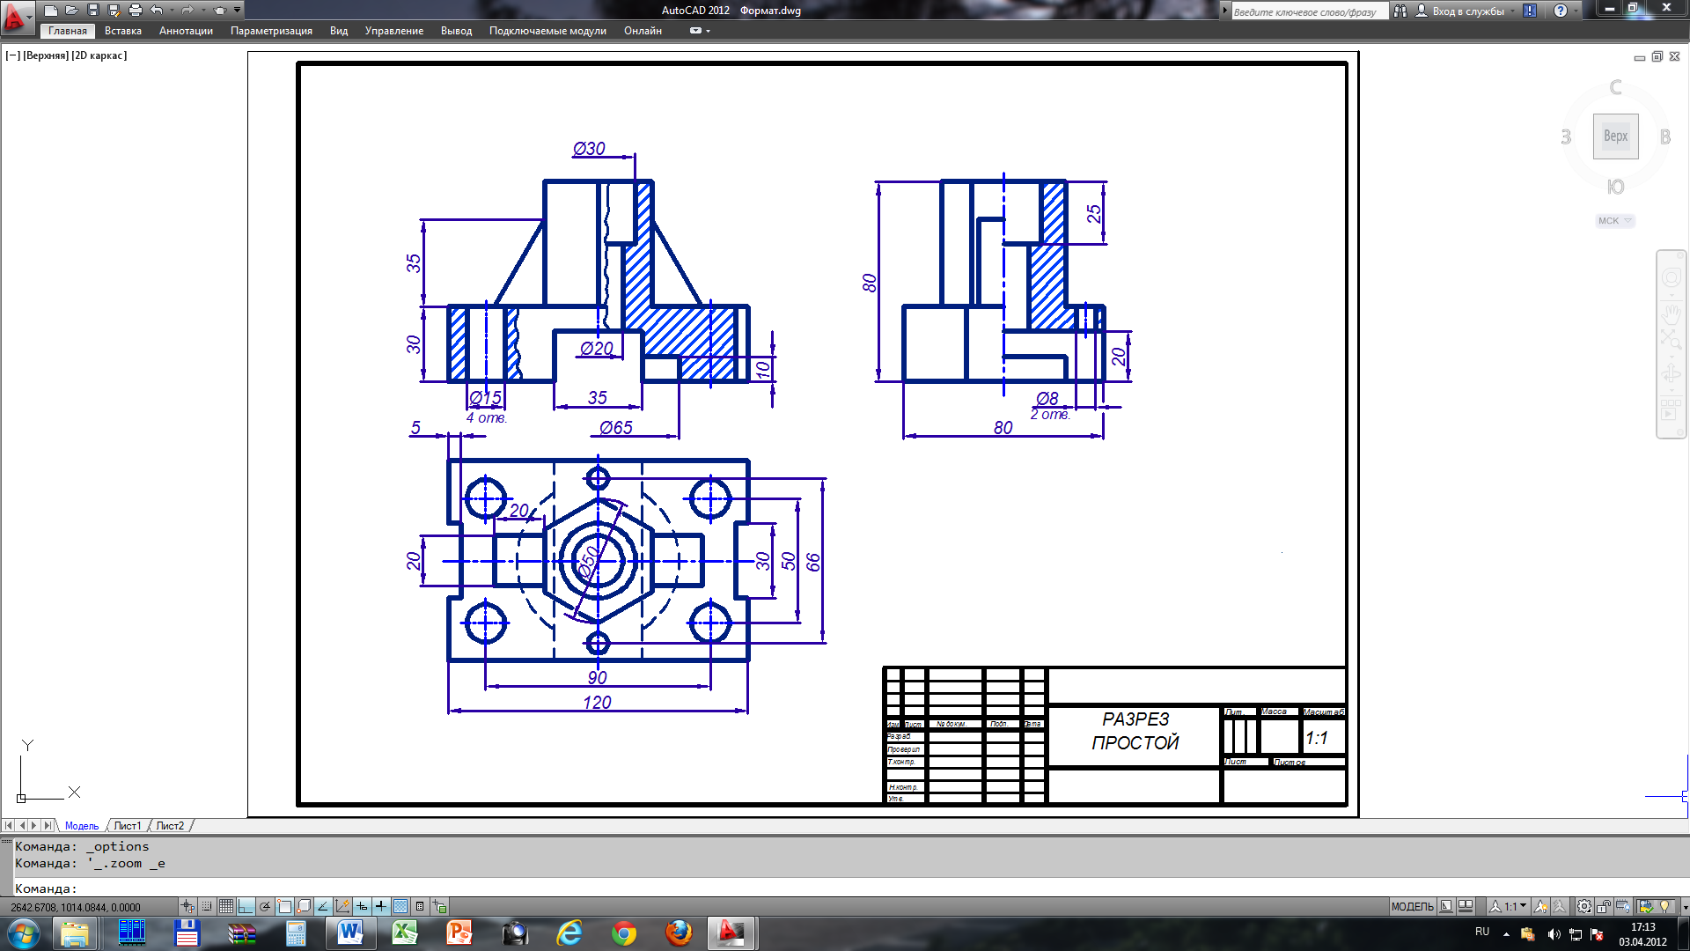

Тема: 3 -D моделирование в AutoCAD.
Задание:
построить в режиме 3 -D моделирование в графическом редакторе AutoCAD модель детали несложной формы. Для построения 3 –D модели использовать команду «выдавить».
Варианты заданий
1 | 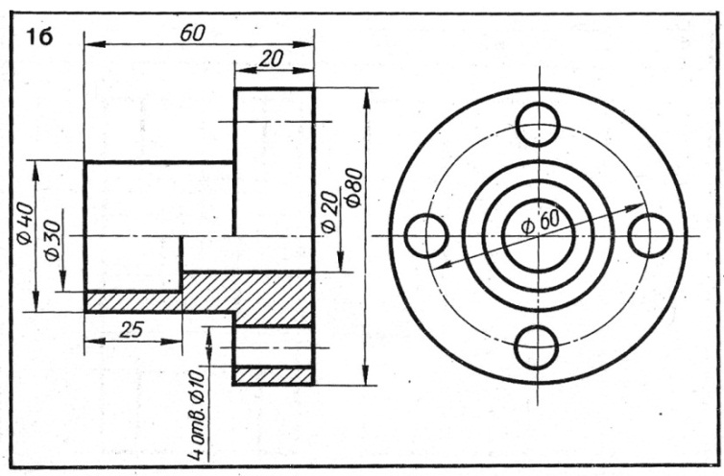 |  | 2 | 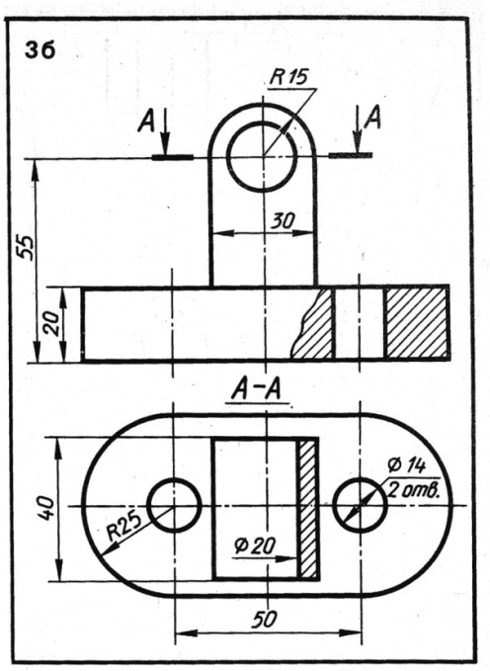
3 | 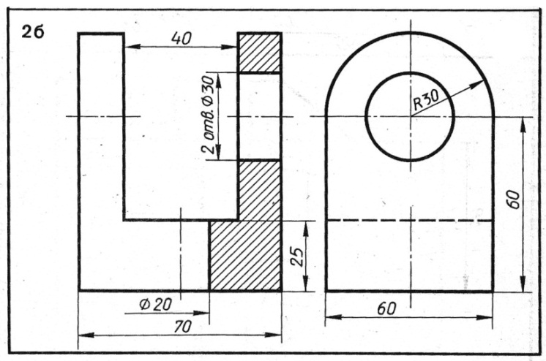 |  | 4 | 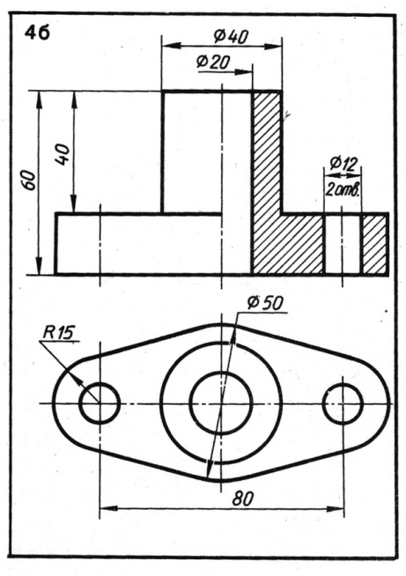
5 | 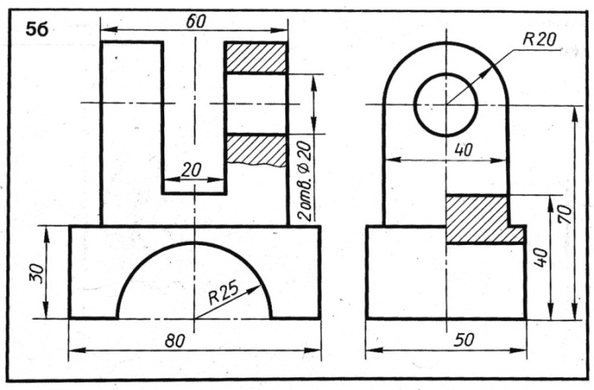 |  | 6 | 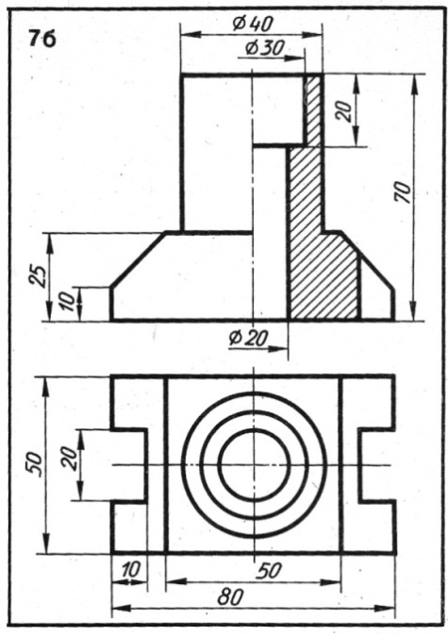
7 | 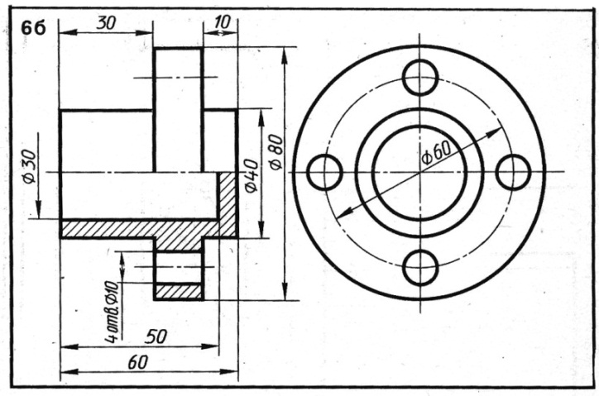 |  | 8 | 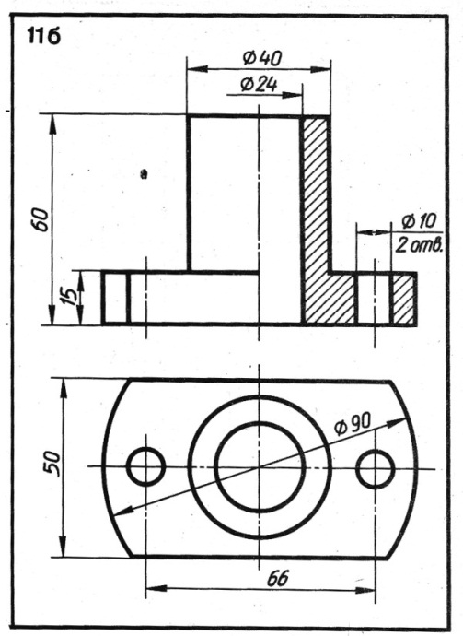
9 | 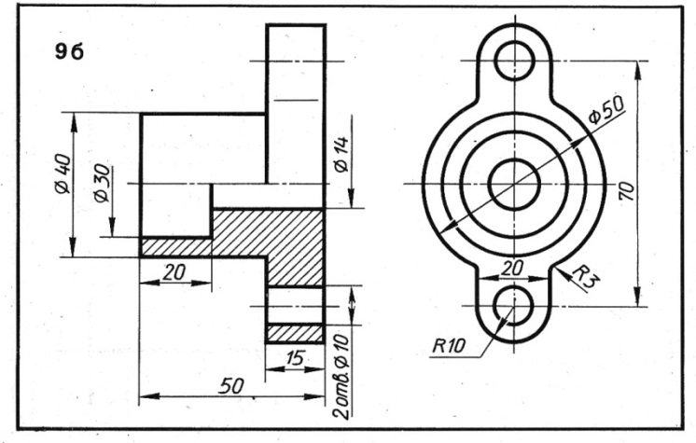 |  | 10 | 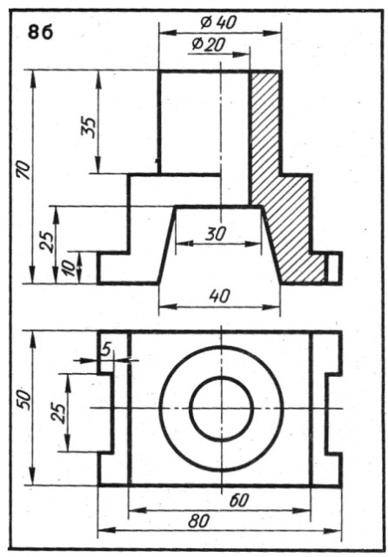
11 | 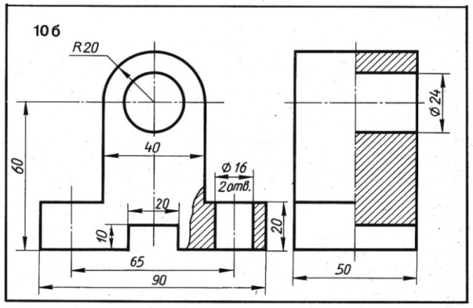 |  | 12 | 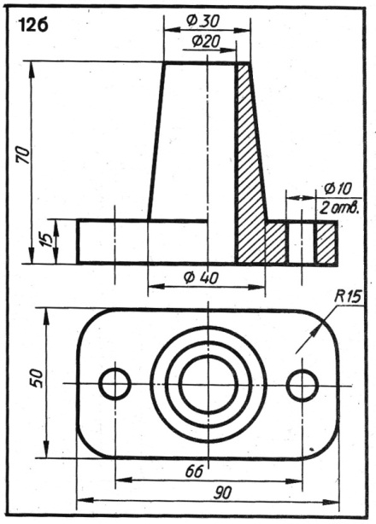
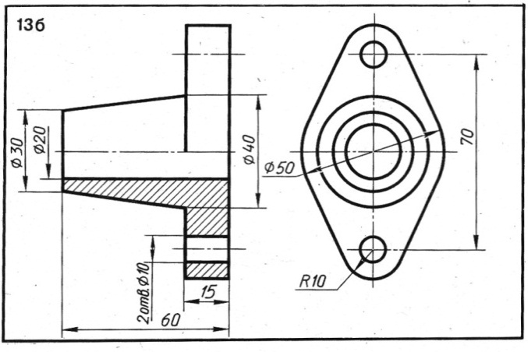 |  | 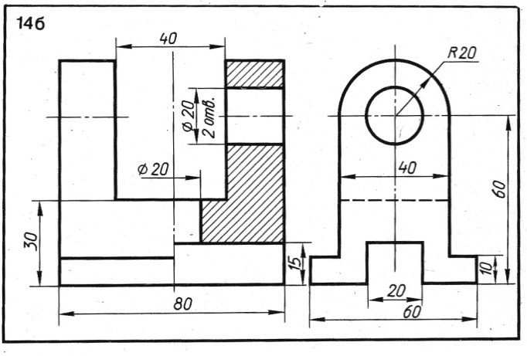
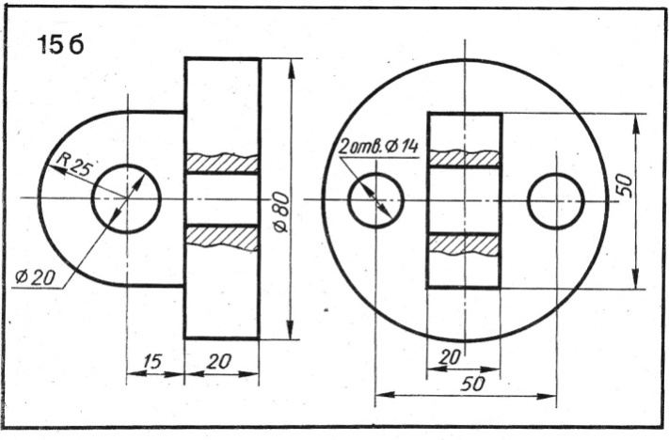 |  | 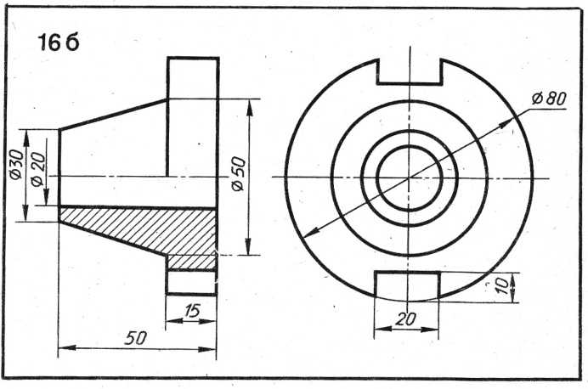
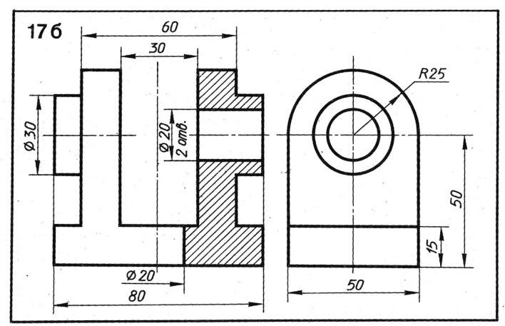 |  | 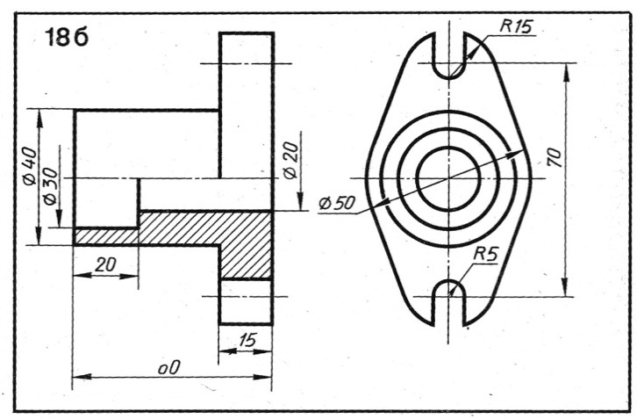

Пример выполнения задания.
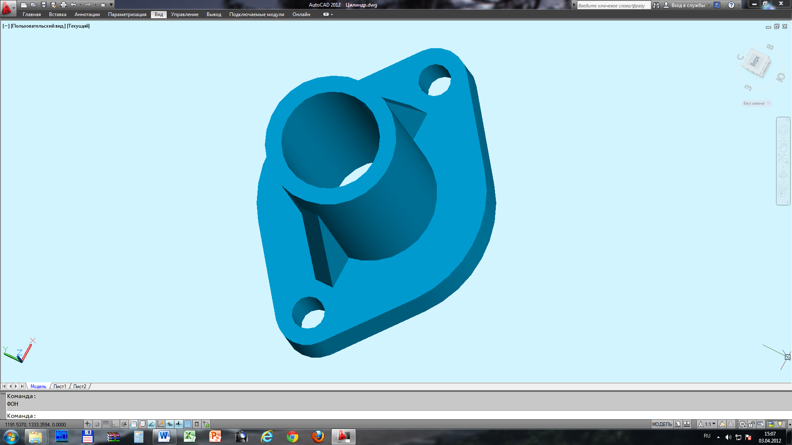

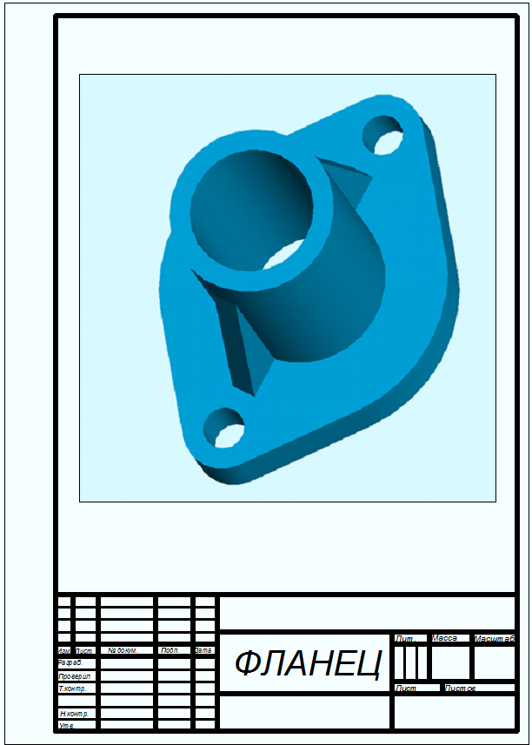
- Построение вала
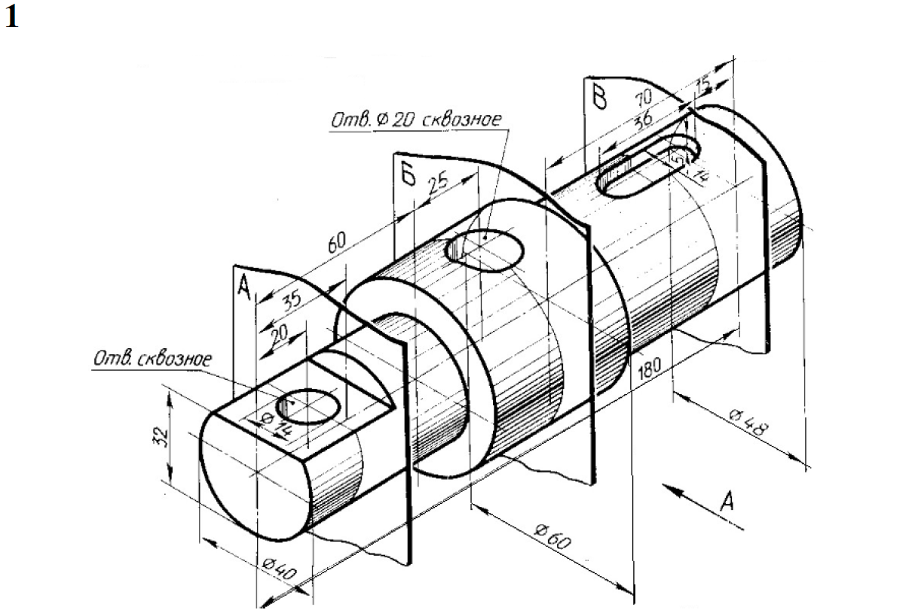
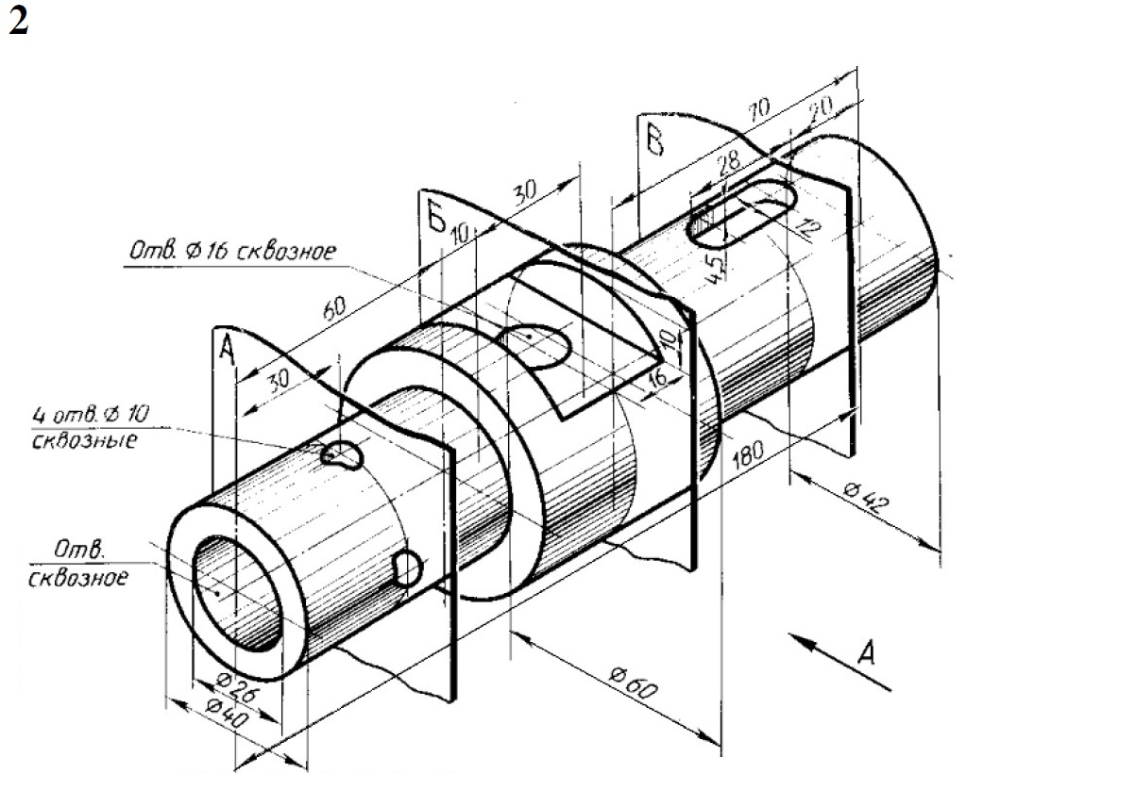
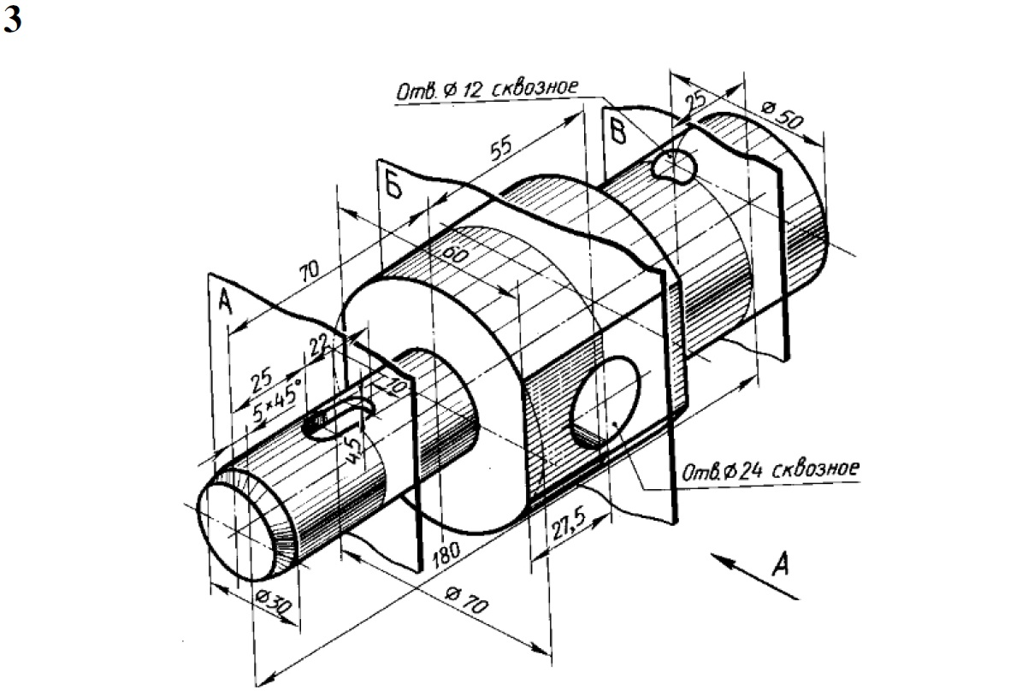
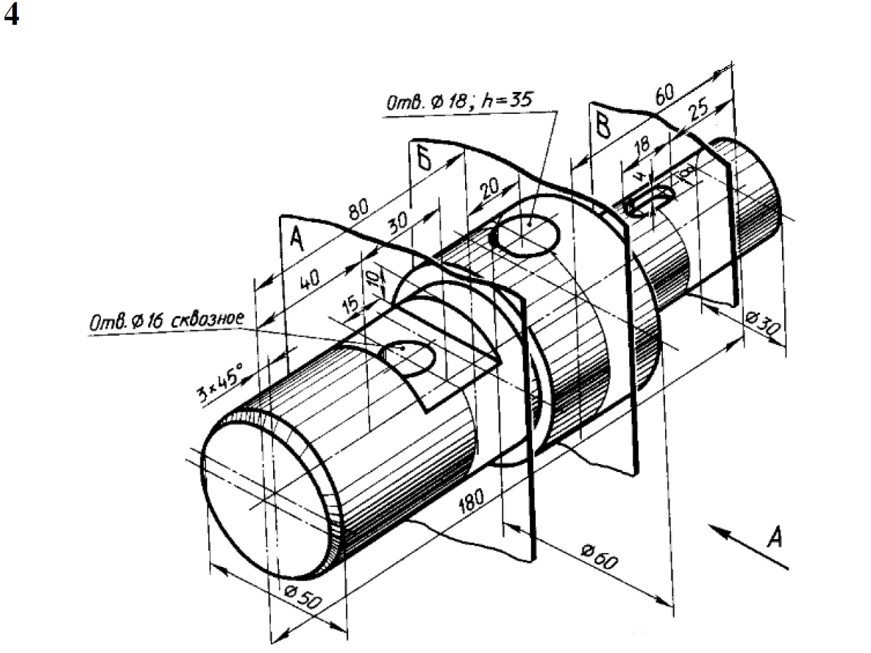
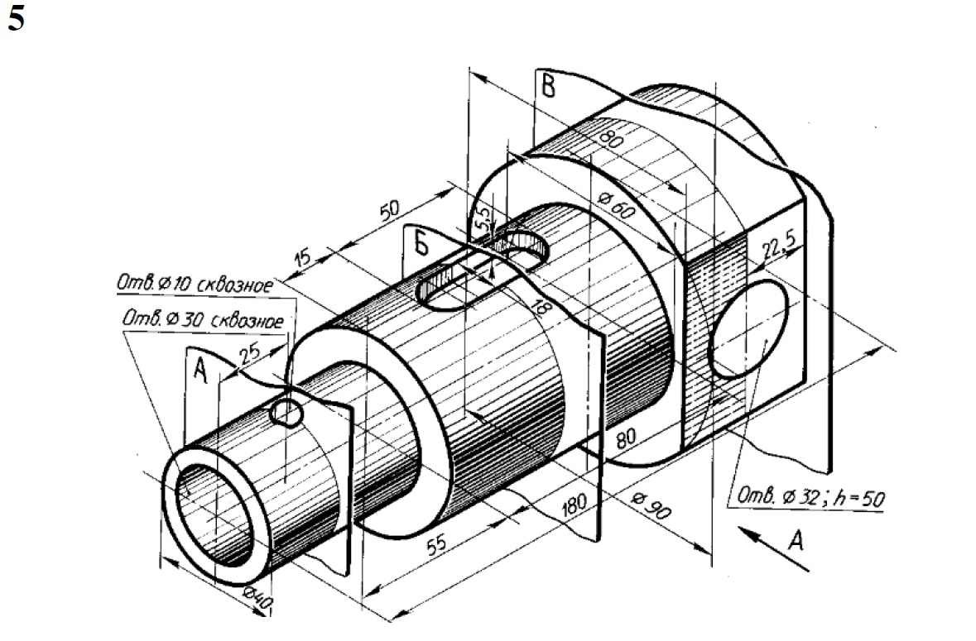
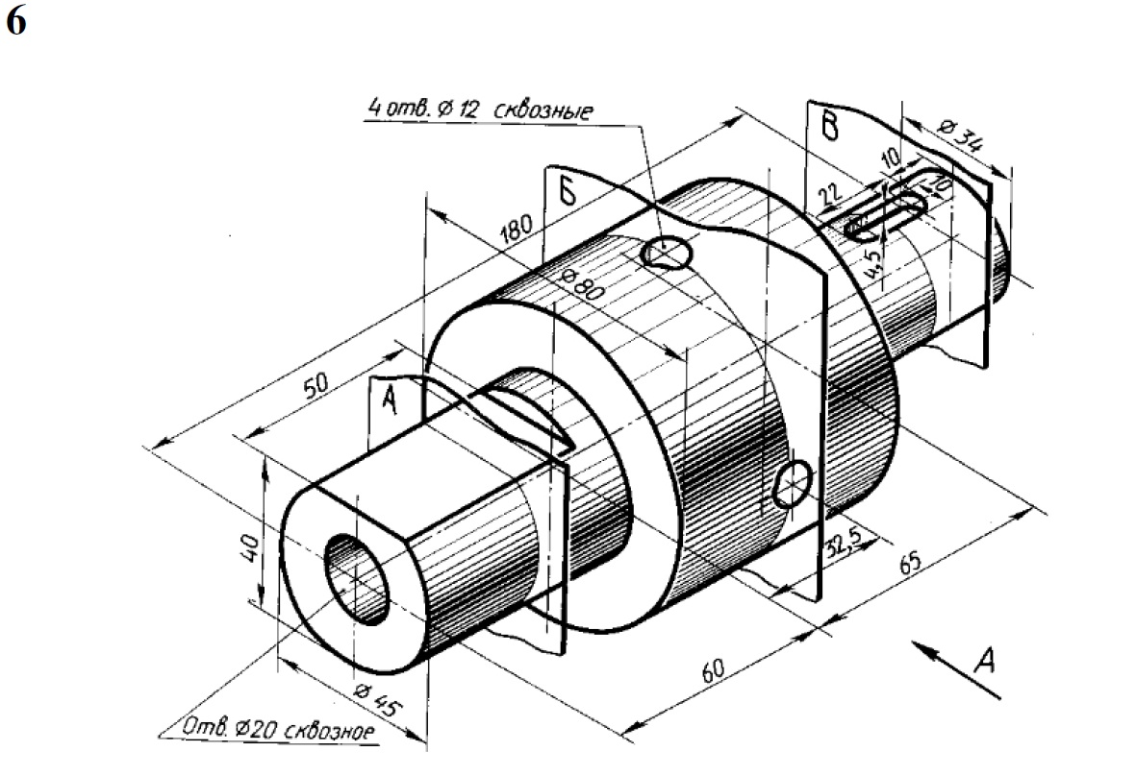
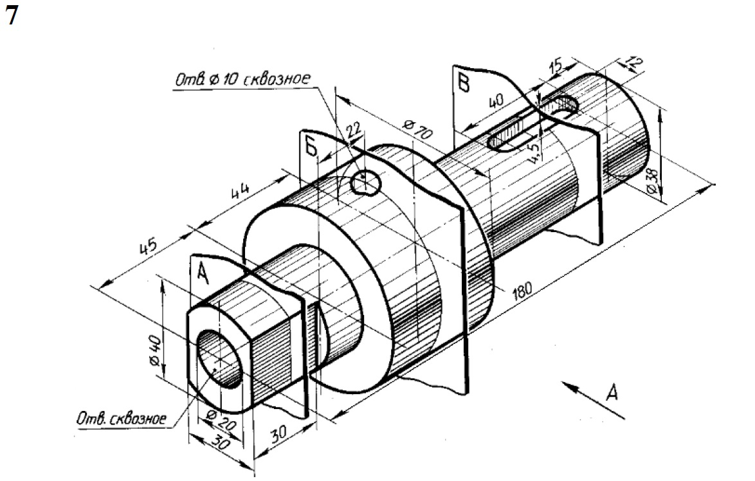
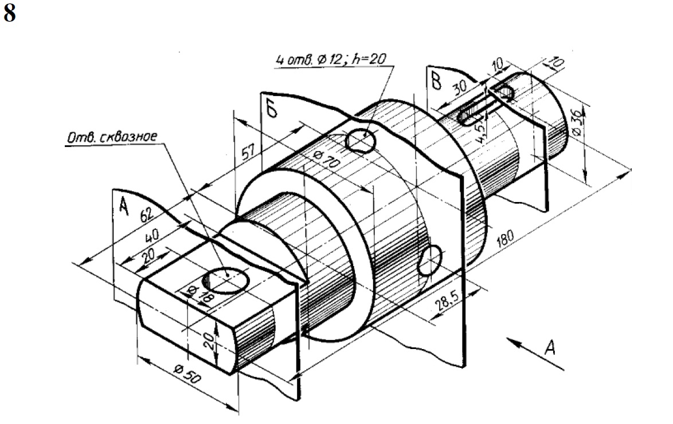
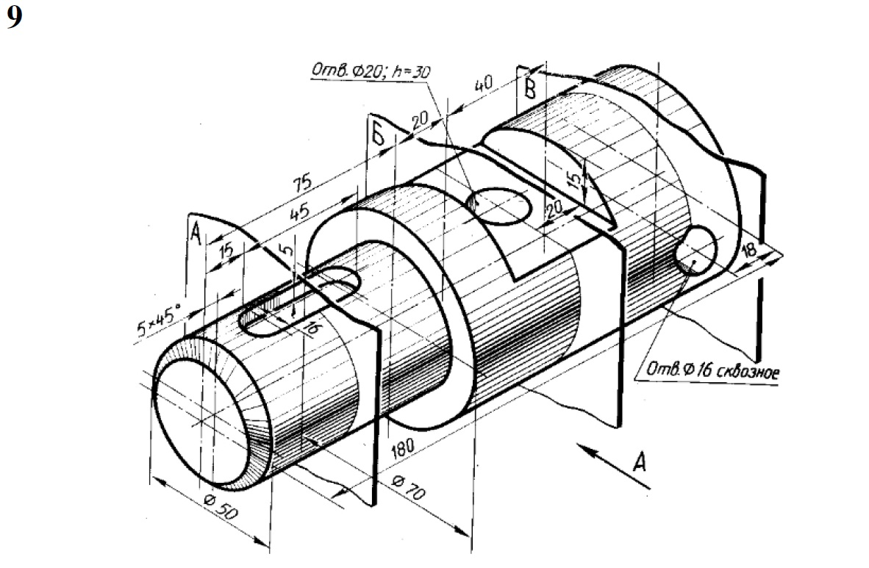
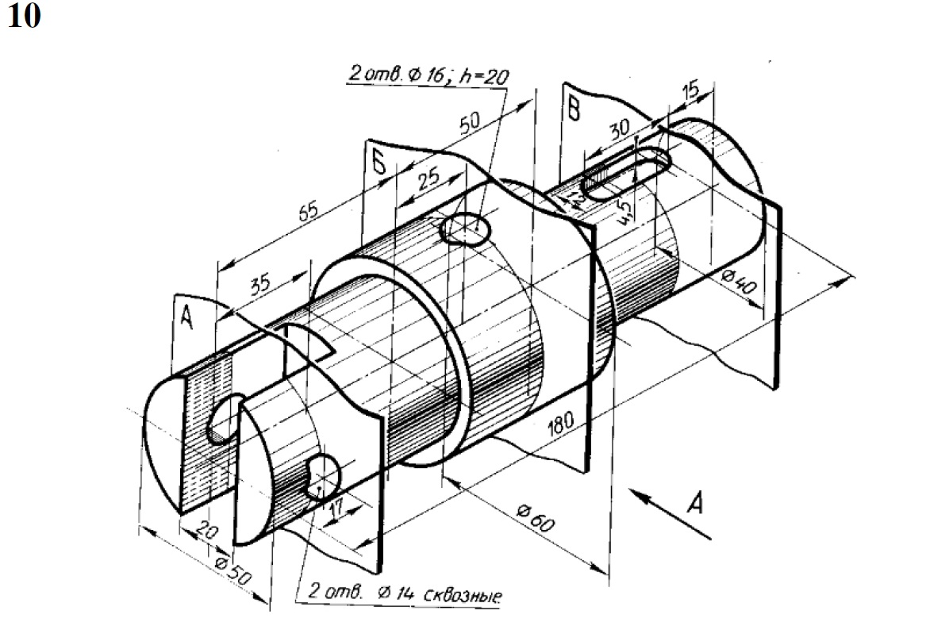
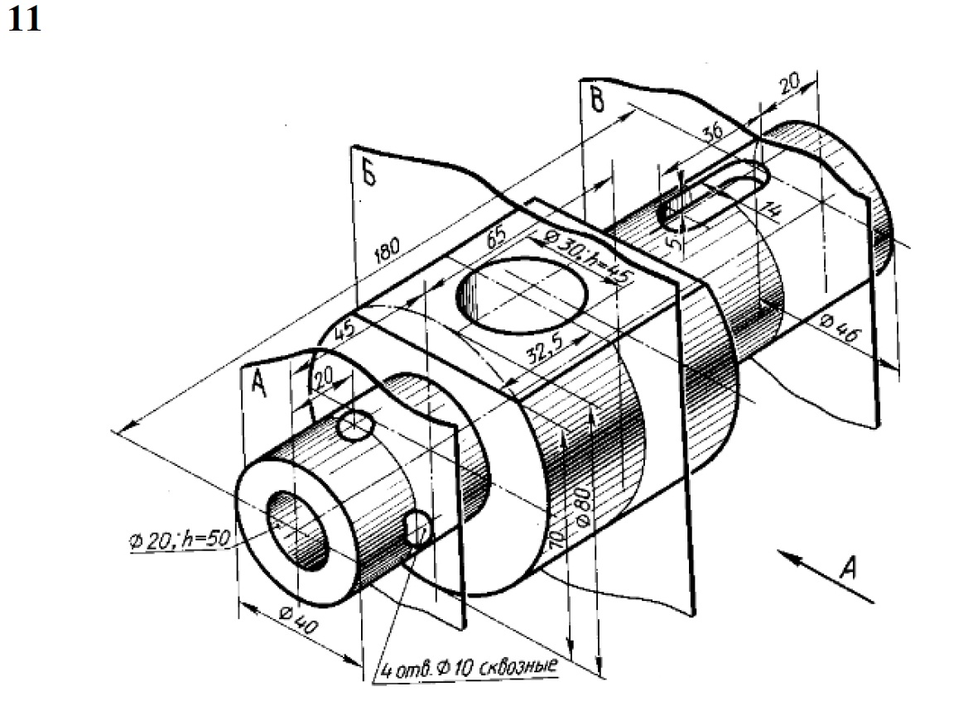
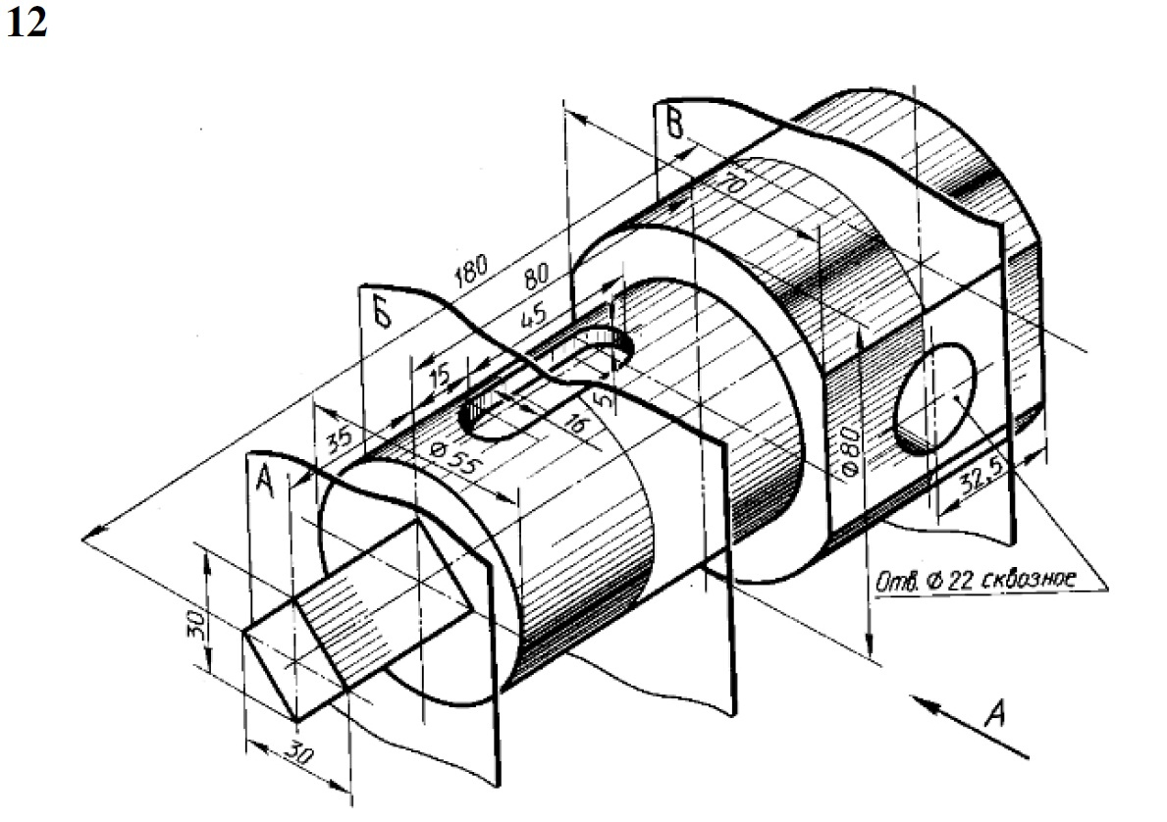
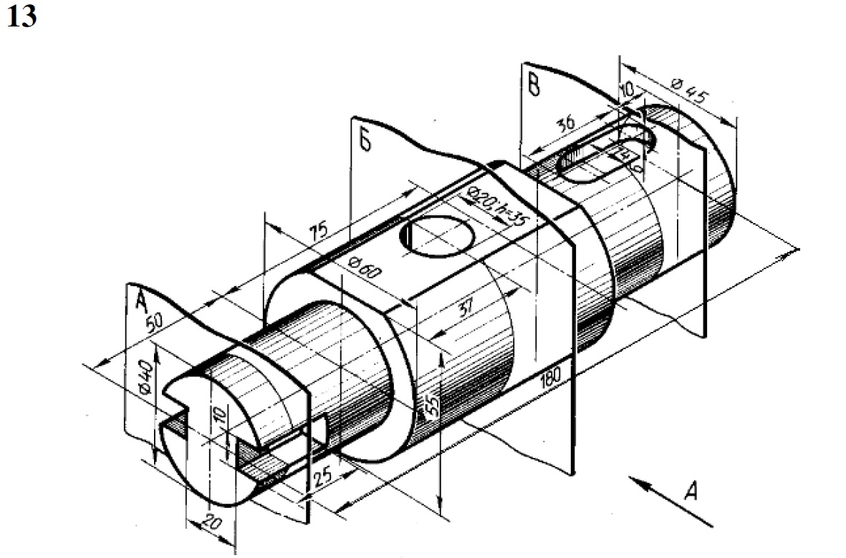
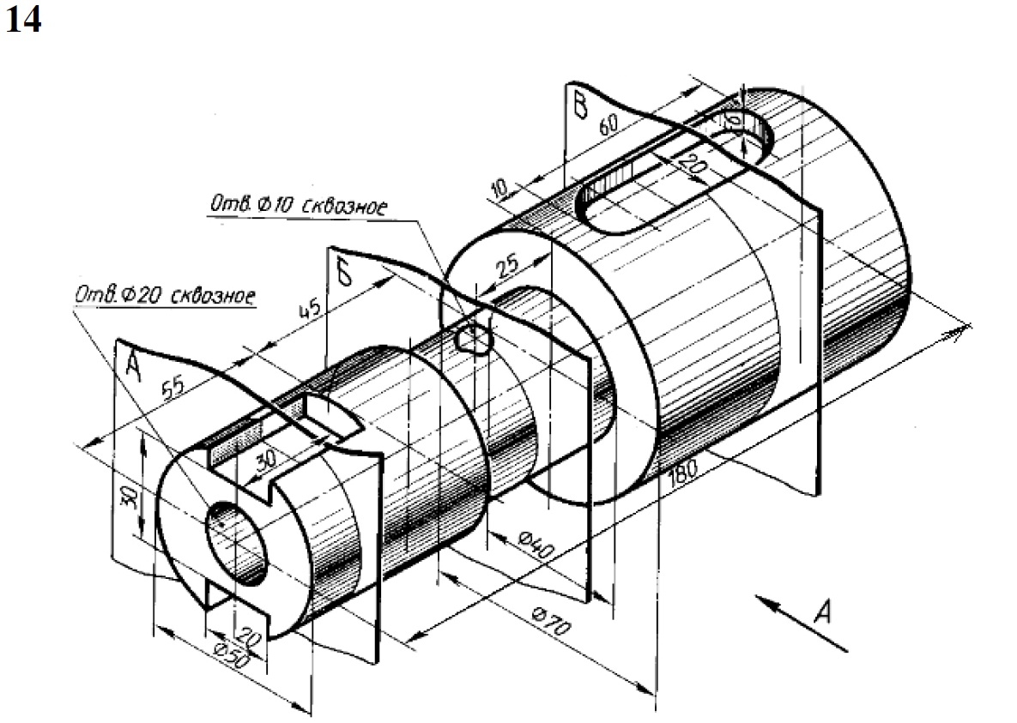
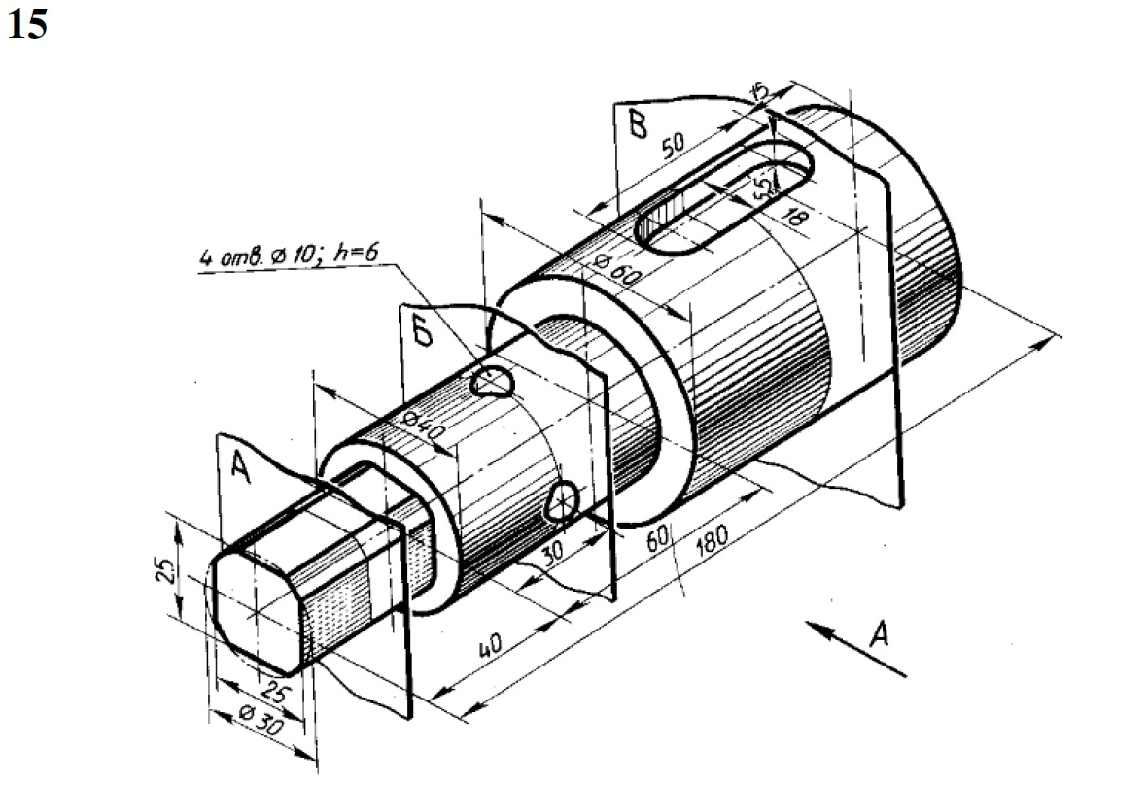
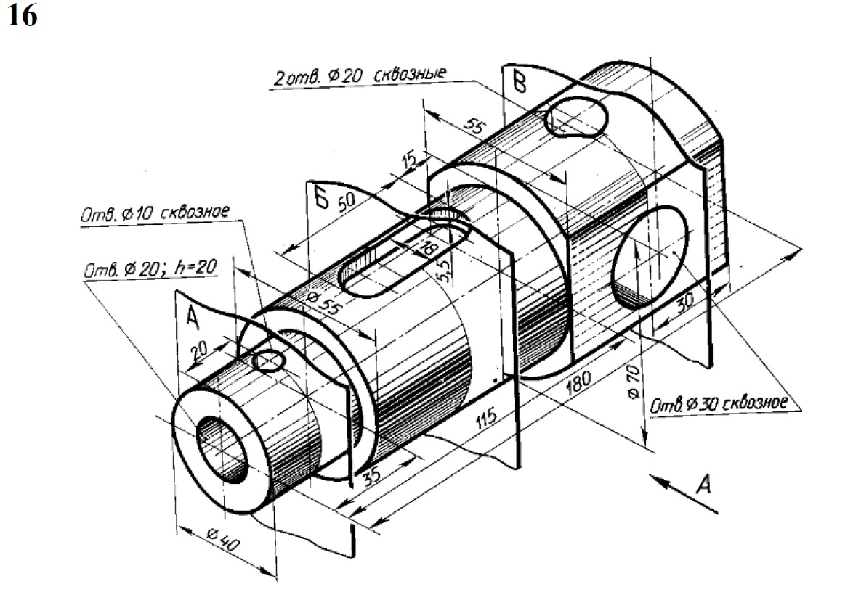
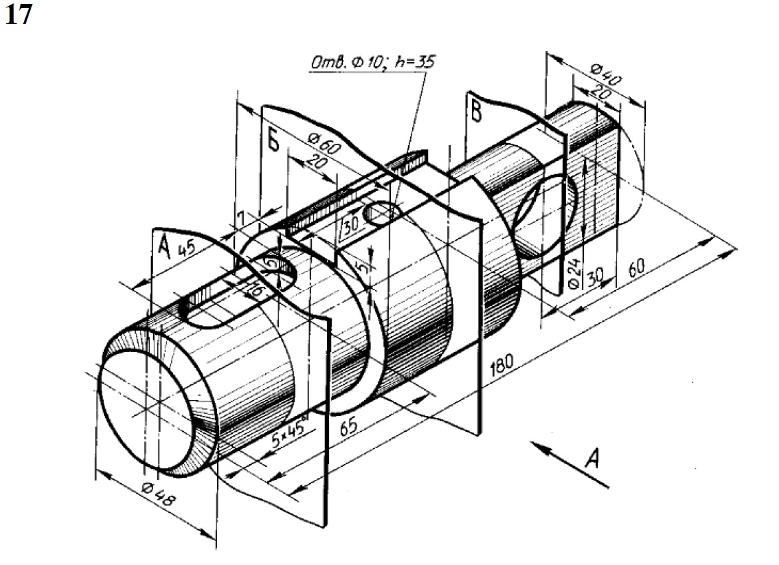
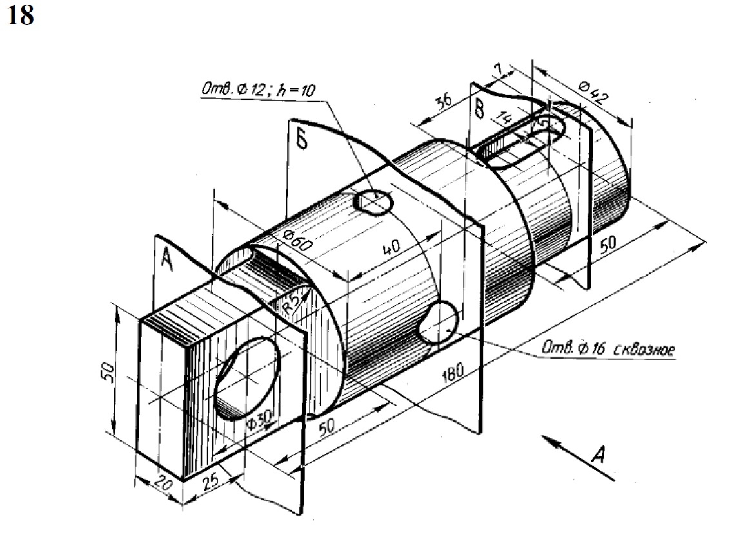

Образец выполненной работы

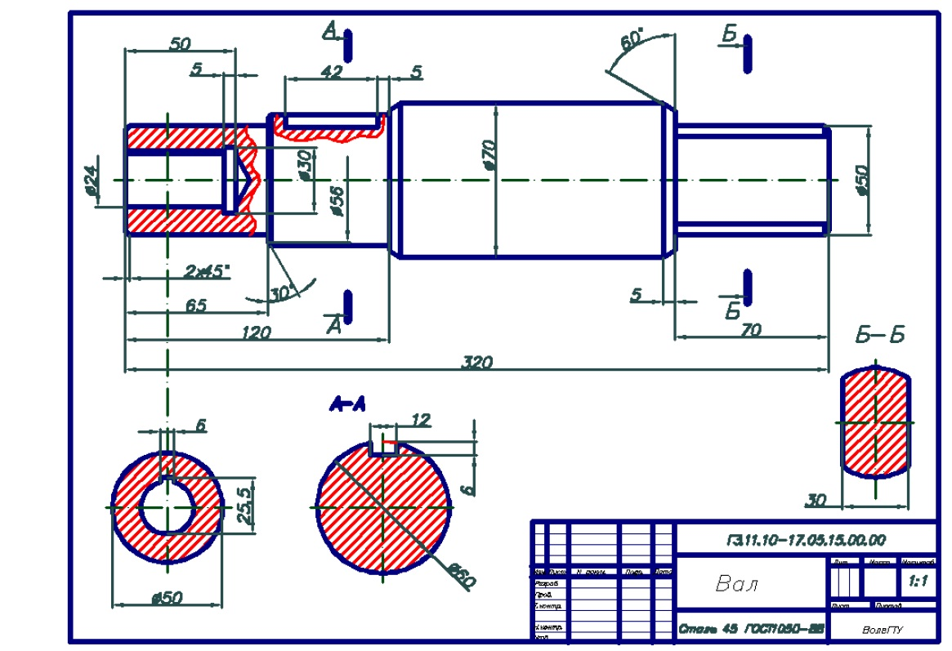

Список использованной литературы
- Манцветова И.В., Маянц Д.Ю. и др. Проекционное черчение с задачами. Мн.: Выш. школа, 1978 г.
- Соколова Т.Ю. AutoCad 2009 для студента. Самоучитель. – СПб.: Питер, 2008. – 384 с.: ил.
- Хейфец, А.Л. 3D-технологияпостроения чертежа. AutoCad. – 3-е изд., перераб. и доп./ под ред. А.Л. Хейфеца; А.Л. Хейфец, А.Н.Логиновский, И.В. Батурина, Е.П.Дубовикова. – СПб.: БХВ-Питер, 2005. – 256 с.: ил.
- Лабораторная работа по дисциплине «Компьютерная графика» Тонирование объектов в автокаде. / Сост. Т.В. Безрукова, Г.В. Ханов. – 2004
- Лабораторная работа по дисциплине «Компьютерная графика» Создание аксонометрического чертежа сложного тела. / Сост. Т.В. Безрукова, Г.В. Ханов. – 2004
- Оформление чертежей детали с применением видовых экранов в AutoCAD. Метод. указ / Сост. Н.В. Федотова, Г.В. Ханов. – 2007
- Создание двухмерного изображения детали в системе AutoCAD. Метод. указ / Сост. М.Н. Дятлов, Г.В. Ханов. – 2004
- Редактирование растровых изображений в AutoCAD: метод. указ. по выполнению лабораторной работы / Сост. Н.В. Федотова, Г.В. Ханов. – 2008.

Методические указания по выполнению заданий в графическом редакторе можно посмотреть в файловом хранилище кафедры «Начертательная геометрия и компьютерная графика» в общем разделе «Фонд методических указаний».

